Defensive Security
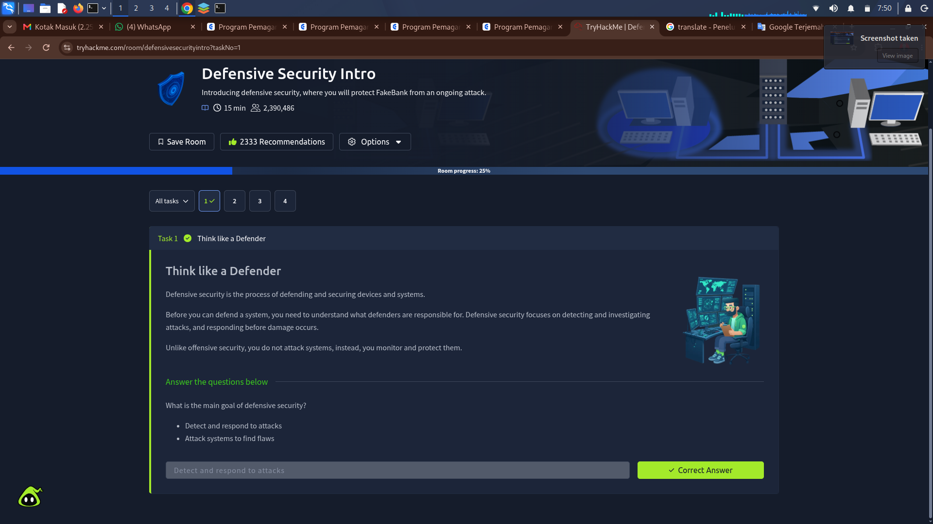
Sekarang saya akan belajar langsung dari Try Hack Me, di Module pertama tentang Introduction to Cyber Security, jadi awalan ini akan membahas tentang Defensive Security kek pilihan ganda.
Oke dari gambar ini kita tau bahwa, Jadi jika kita bertindak sebagai Defensive Security maka kita akan fokus ke defends dan keamanan dari system, sebelum melakukan Defense Security maka kita perlu tau dulu apa yang kita ingin lindungi? Jadi Defensive Security hanya berfokus kepada detecting dengan investigasi dari serangan dan harus bertindak sebelum serangan yang terjadi. Berbeda dengan Offensive Security, kita tidak perlu melakukan serangan tapi kita hanya perlu monitor dan melindungi
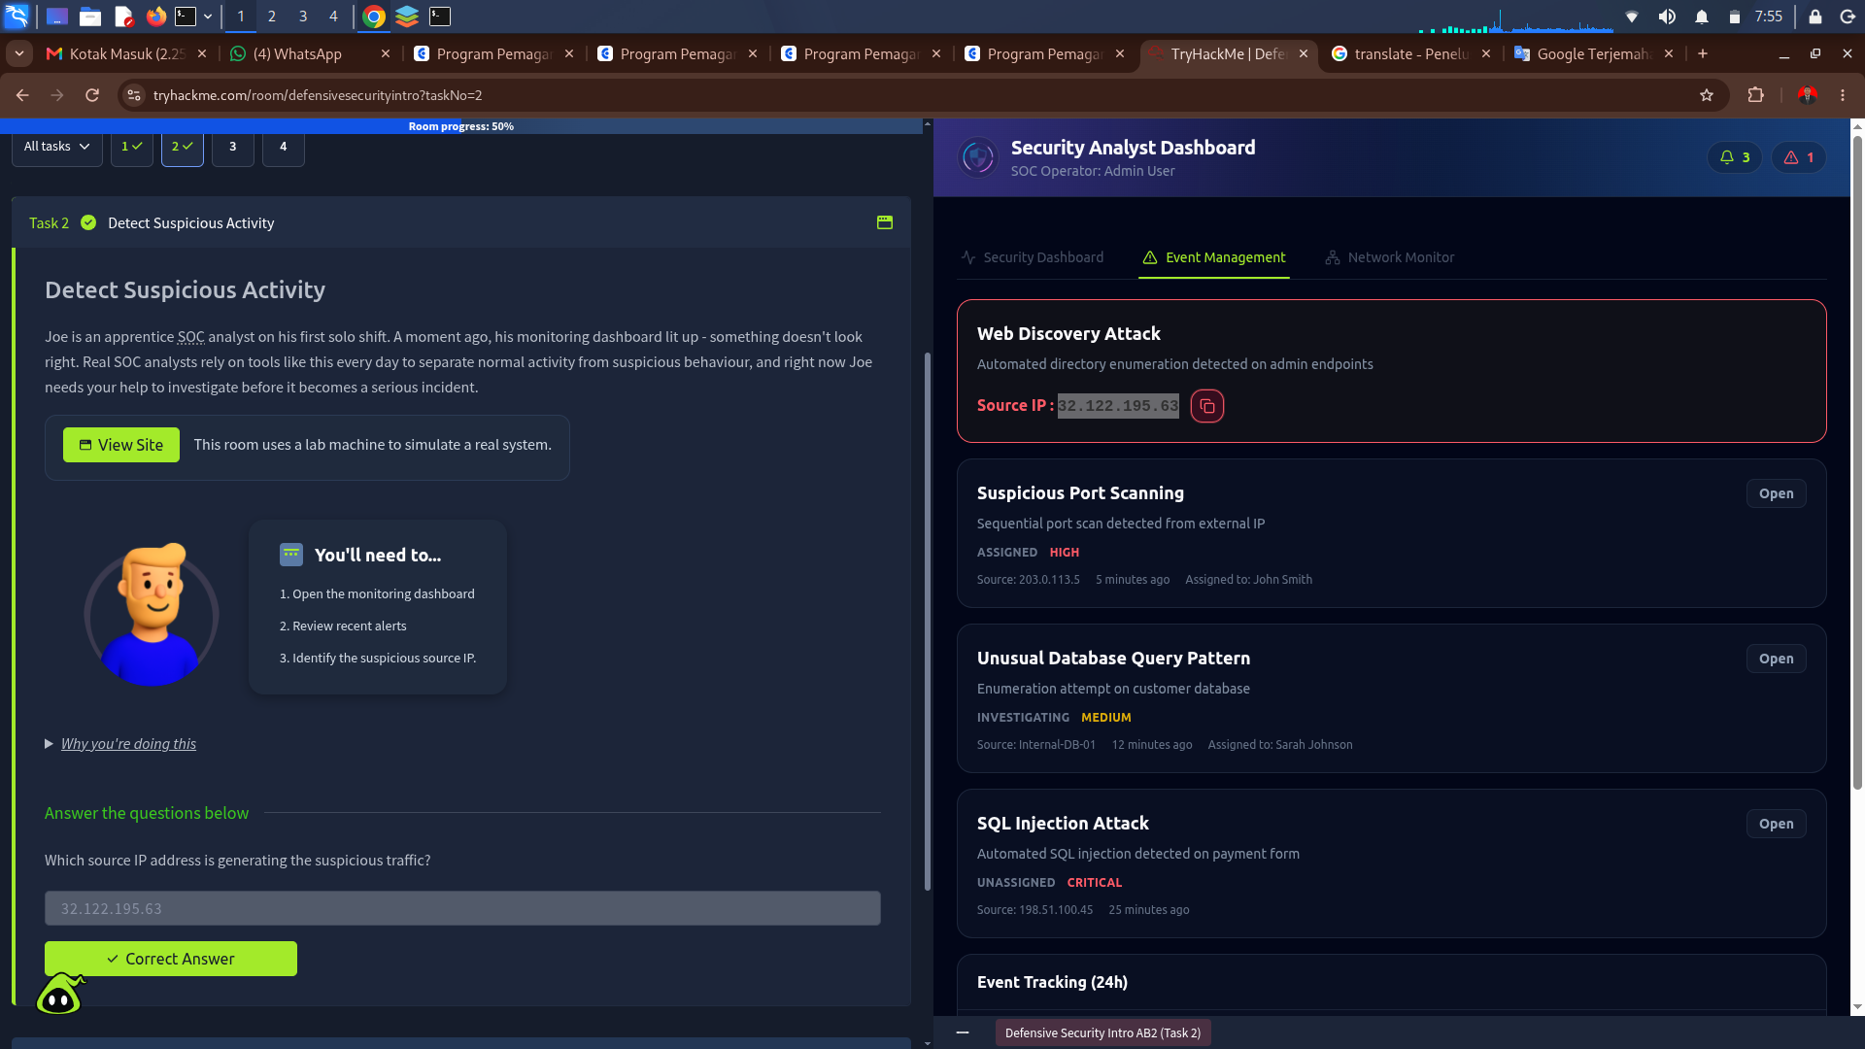
Oke dari gambar ini kita tau bahwa pada saat kita melakukan monitor ada beberapa source ip yang kelihatan, maka kita tau secara pasti yang mana saja berbahaya, jadi ada jejak digital pada saat melakukan monitoring

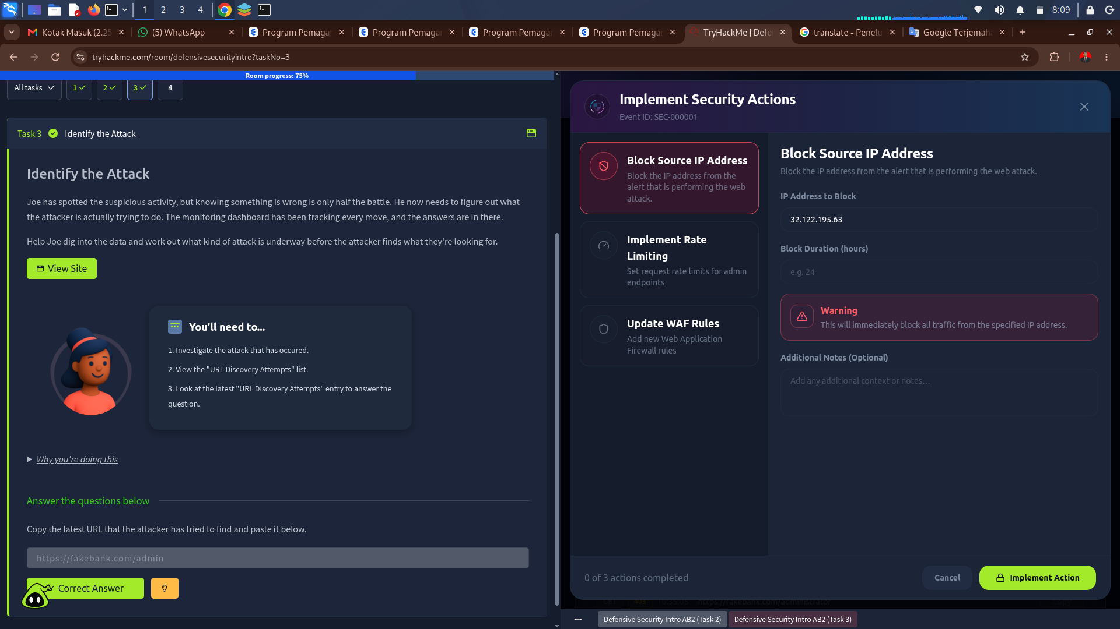
Oke dari gambar ini kita akan melakukan investigas dari sebuah monitor kita, ada orang yang ingin melakukan akses secara lansung ke dalam resource ke admin dan disini kita bisa melakukan implementasi layaknya melakukan block ip, mengurangi rate masuk nya sama update rule terhadap ip yang dimasuki nya

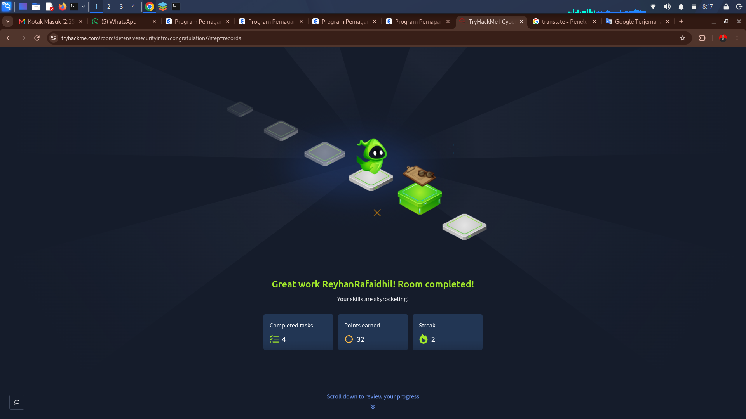

DONE

